INSTRUCTIEKAART FARO EVA

AAN/UIT SCHAKELEN:

Joystick Sensor
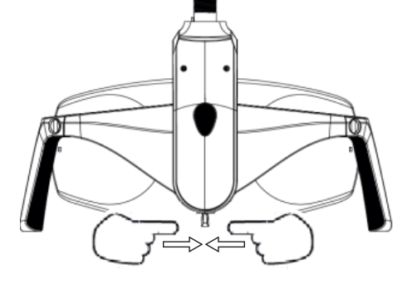
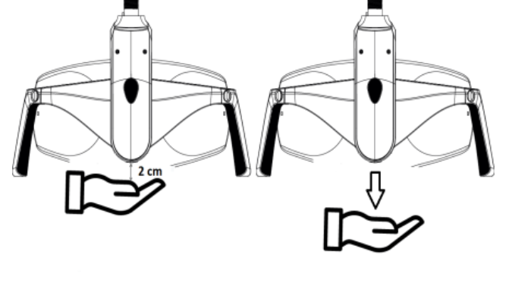

Duw naar rechts of links en laat los: Breng de hand tot 2cm naar de sensor en
1 pieptoon beweeg de hand naar beneden: 1 pieptoon

LICHTINTENSITEIT AANPASSEN:

De lichtintensiteit (bij sensor versie) verandert continu afnemend tot minimum en oplopend tot maximaal.

Joystick Sensor
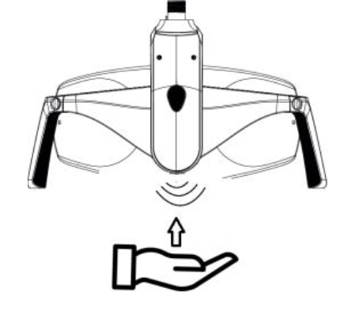

Duw naar links of rechts en blijf ingedrukt Breng de hand tot 2 cm naar de sensor
houden tot gewenste intensiteit is bereikt. toe tot gewenste intensiteit is bereikt.

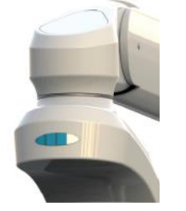

Maximale intensiteit bereikt: 2 pieptonen Bij het wijzigen van de lichtintensiteit
Minimale intensiteit bereikt: 1 pieptoon verandert het indicatielampje.

VERANDEREN VAN KLEUR:
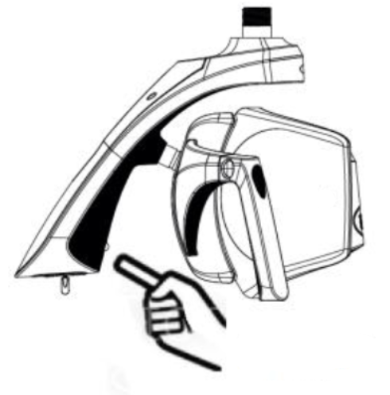
De kleurtemperatuur kan wisselen tussen:
- 4000K (geel)
- 5000K (wit)
- 5700K (daglicht)

Wisselen van kleur doet u door dubbel te klikken op het ronde knopje.

COMPOSIET-STAND:

Een enkele klik op het ronde knopje zet de lamp in composiet-stand.

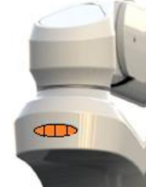

Bij het activeren van de composiet stand
verandert het indicatielampje.

Verlaat de composiet-stand door een enkele klik op het ronde knopje.

Mocht u onverhoopt nog extra assistentie wensen kunt u contact opnemen met onze technische dienst.
Deze is te bereiken via service@e-dental.nl of 088 6060 820

Versie 01: 04-05-2023

